Oтчёт по лабораторной работе №3

Дисциплина: Архитектура компьюьтера

сибомана ламек НКАбд-03-24

Содержание

# 1 Цель работы

Целью работы является освоение процедуры оформления отчетов с помощью легковесного языка разметки Markdown.

# 2 Задание

1. Подготовка к выполнению работы.
2. Компиляция шаблона.
3. Задания для самостоятельной работы.

# 3 Выполнение лабораторной работы

* Открываю терминал и перехожу в каталог курса сформированный при выполнении лабораторной работы №2: (рис. 1)

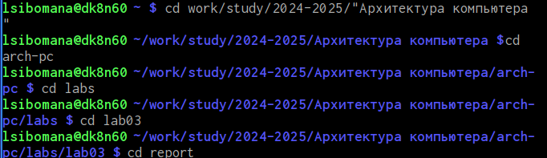

Рис. 1: Терминал

* Обновляю локальный репозиторий, скачав изменения из удаленного репозитория с помощью команды **git pull** (рис. 2)



Рис. 2: Команда git pull

* Перехожу в каталог с шаблоном отчета по лабораторной работе № 3 и провожу компиляцию шаблона с использованием Makefile. Для этого ввожу команду **make**. При успешной компиляции должны сгенерироваться файлы report.pdf и report.docx. (рис. 3).

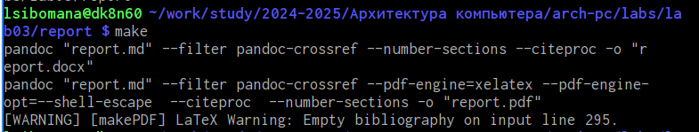

Рис. 3: Команда make

* Удаляю полученный файлы с использованием Makefile. Для этого ввожу команду **make clean** (рис. 4).

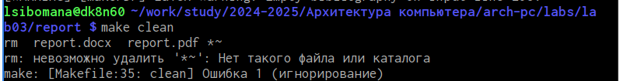

Рис. 4: Команда make clean

* Открываю файл report.md c помощью любого текстового редактора, например gedit (рис. 5).

Рис. 5: Открываю файл

Рис. 5: Открываю файл

* Затем я заполняю отчет, компилирую его и загружаю на github.

# 4 Выводы

В процессе выполнения лабораторной работы я освоила процедуры оформления отчетов с помощью легковесного языка разметки Markdown, а также загружать файлы на github.